班级动态(2.20)
一、来园基本情况
来园人数：应到30人，实到27人，3人事假。
儿童（男孩） | 来园情绪 | 自主放物品 | 自主早点 | 儿童（女孩） | 来园情绪 | 自主放物品 | 自主早点
王秋逸 | √ | √ | √ | 肖妙青 | √ | √ | √
纪苏晨 | 请假 | 请假 | 请假 | 嵇羽晞 | √ | √ | √
赵夏冉 | 请假 | 请假 | 请假 | 管亦星 | √ | √ | √
白新奇 | √ | 磨蹭 | √ | 陈怡何 | √ | √ | √
丁载誉 | √ | √ | √ | 陈艺茹 | √ | √ | √
杨言希 | √ | √ | √ | 刘佩琦 | √ | √ | √
樊晏清 | √ | √ | √ | 朱柯逸 | √ | √ | √
邵祉琛 | √ | √ | √ | 胡欣芮 | √ | 磨蹭 | √
刘与一 | √ | √ | √ | 李梦兮 | √ | √ | √
蔡镇远 | 请假 | 请假 | 请假 | 张心愉 | √ | √ | √
崔子瑜 | √ | √ | √ | 徐佳一 | √ | √ | √
陶书宇 | √ | √ | √ | 曹婳 | √ | √ | √
李一凡 | √ | √ | √ | 顾一冉 | √ | √ | √
冯子乐 | √ | √ | √ | 朱天文 | √ | √ | √
孔梓睿 | √ | √ | √ | 黄雅萌 | √ | √ | √

二、区域游戏
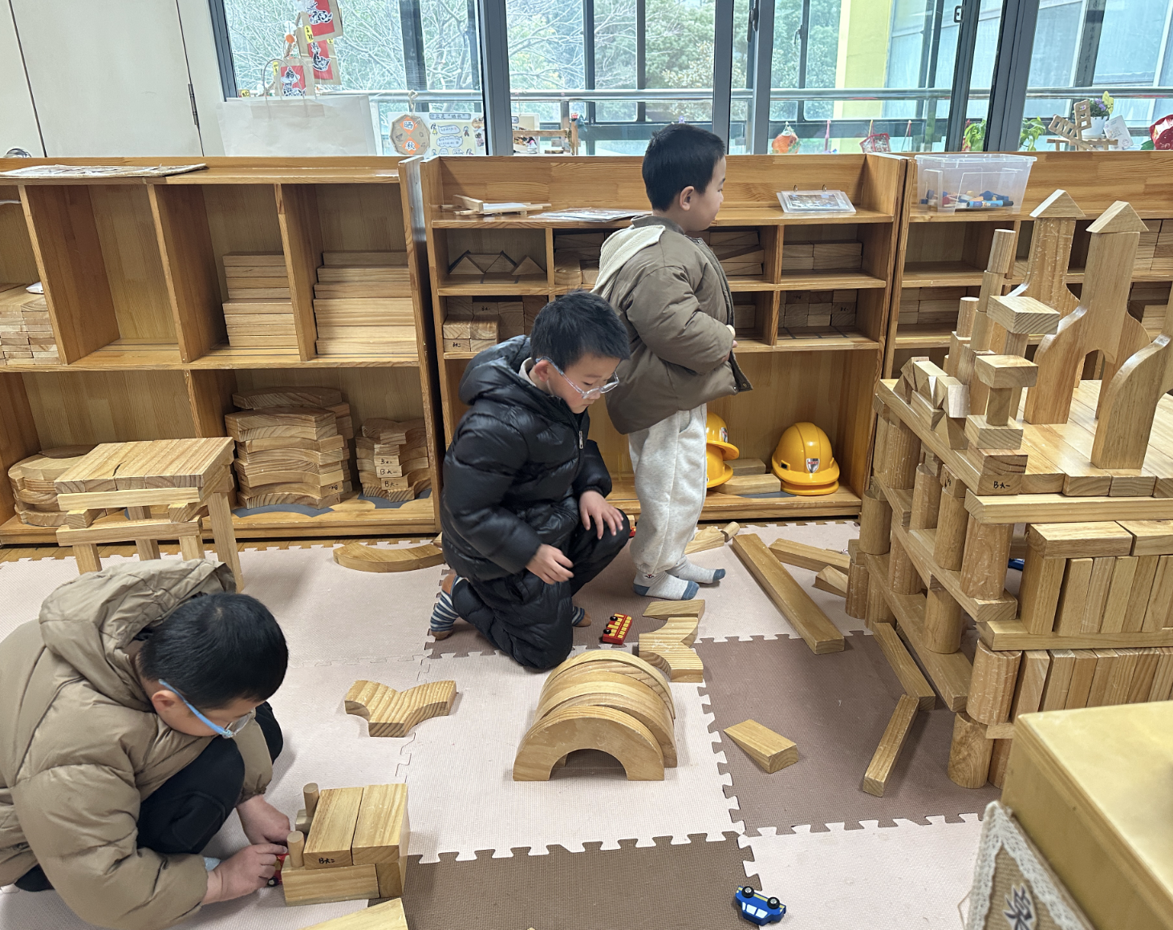 | 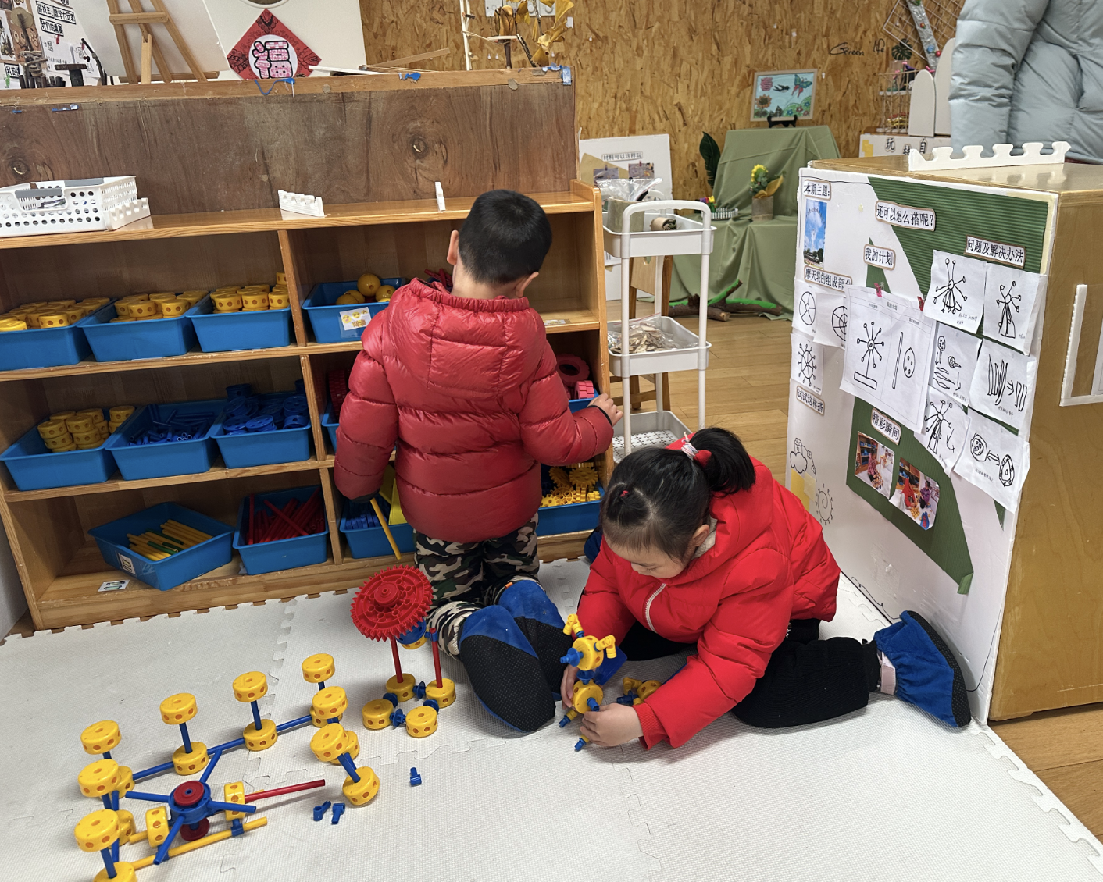 | 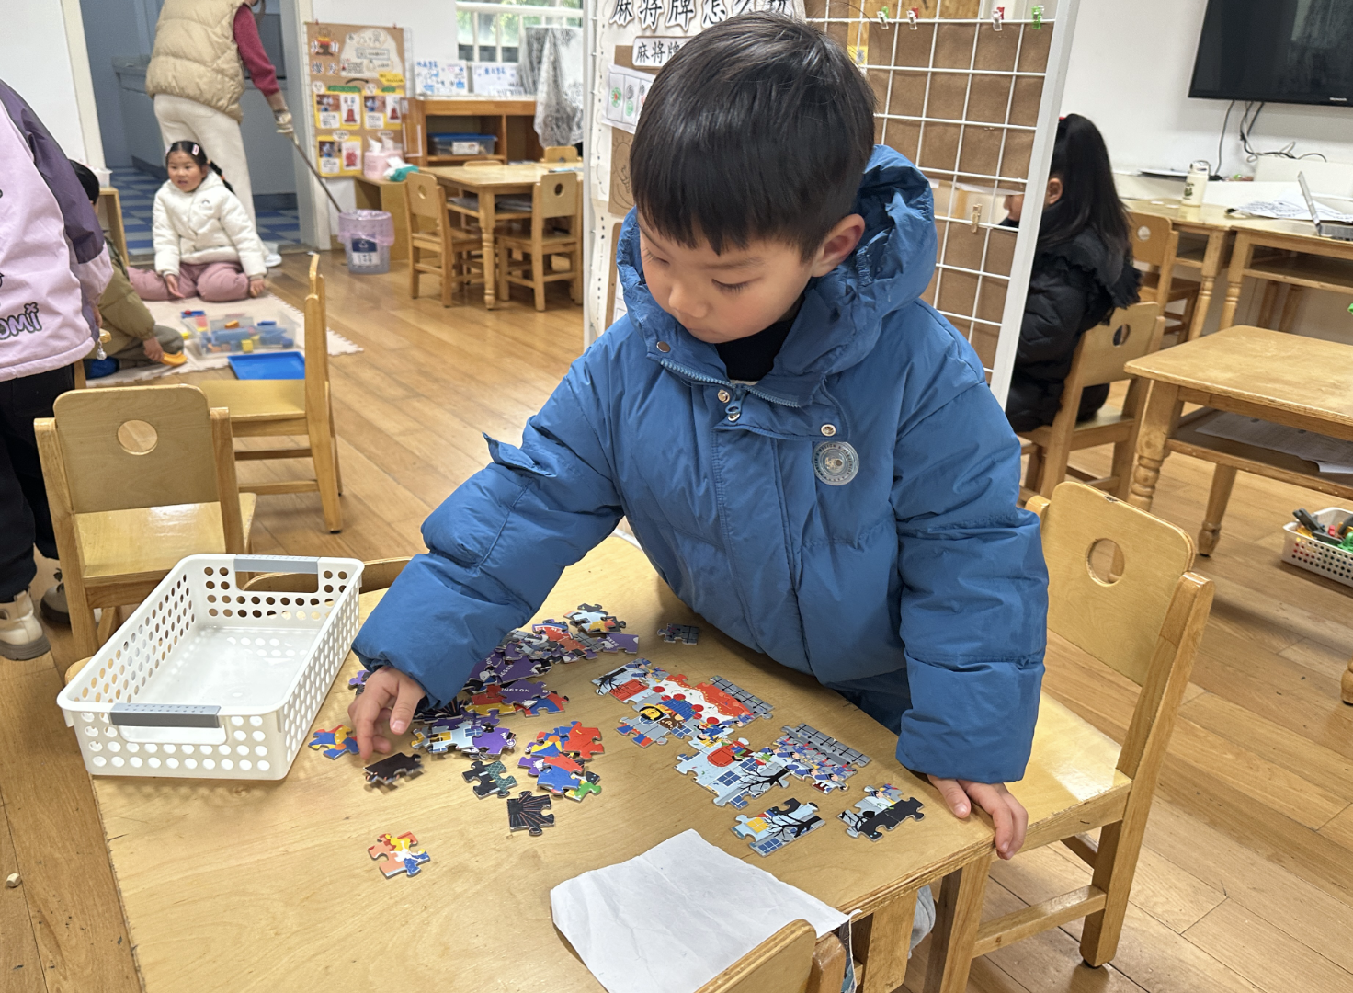
奇奇、小杨和小宇一起在积木区搭建我们的城市，奇奇搭建了一个警察局，小杨搭建了一个医院，小宇搭建了一个消防站。 | 婳婳和清清在万能工匠区建构。 | 等等独自一人在益智区玩拼图游戏，拼图很专注，最终将整个画面拼完整。
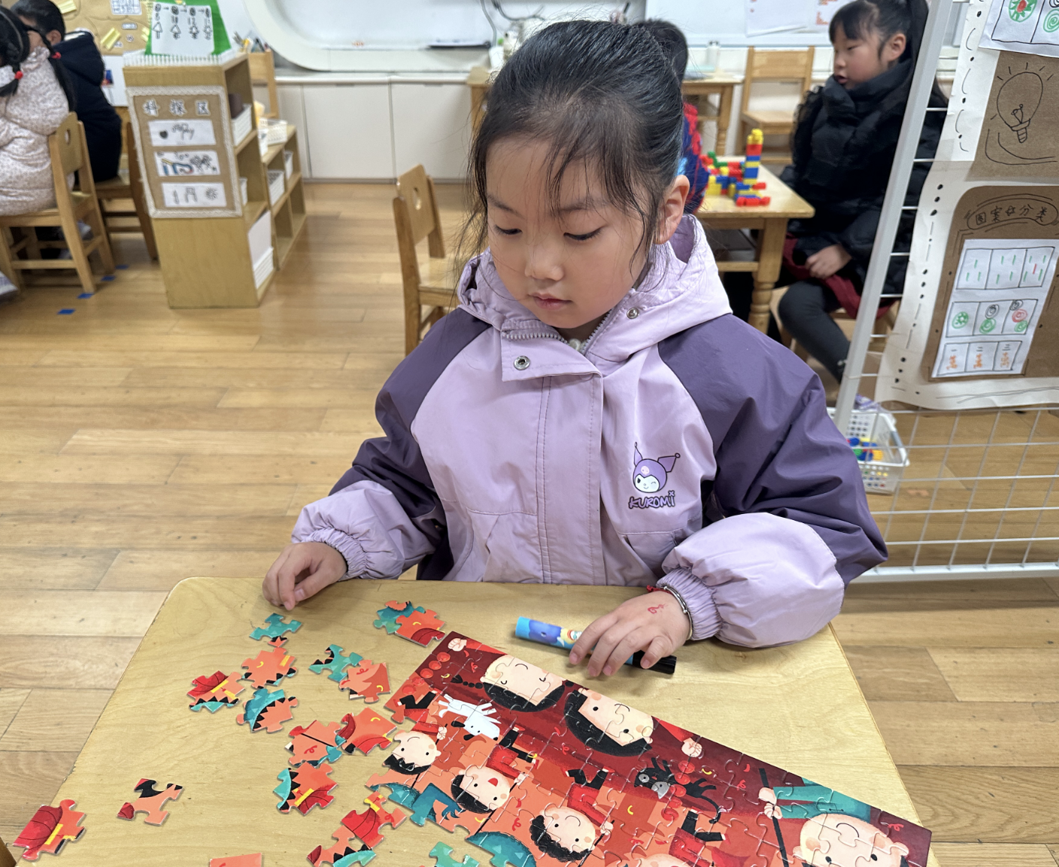 | 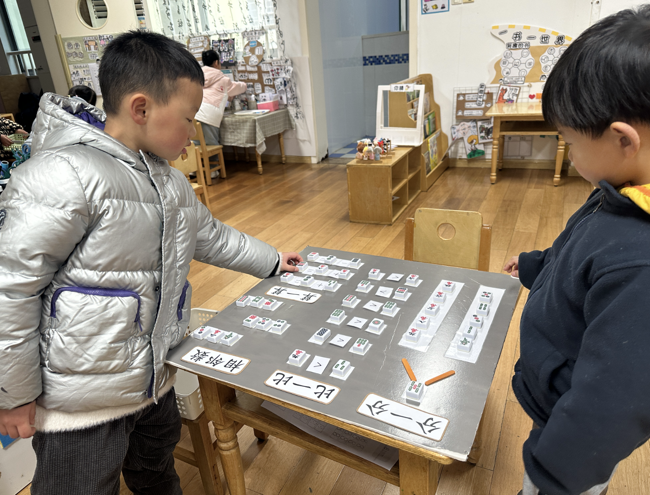 | 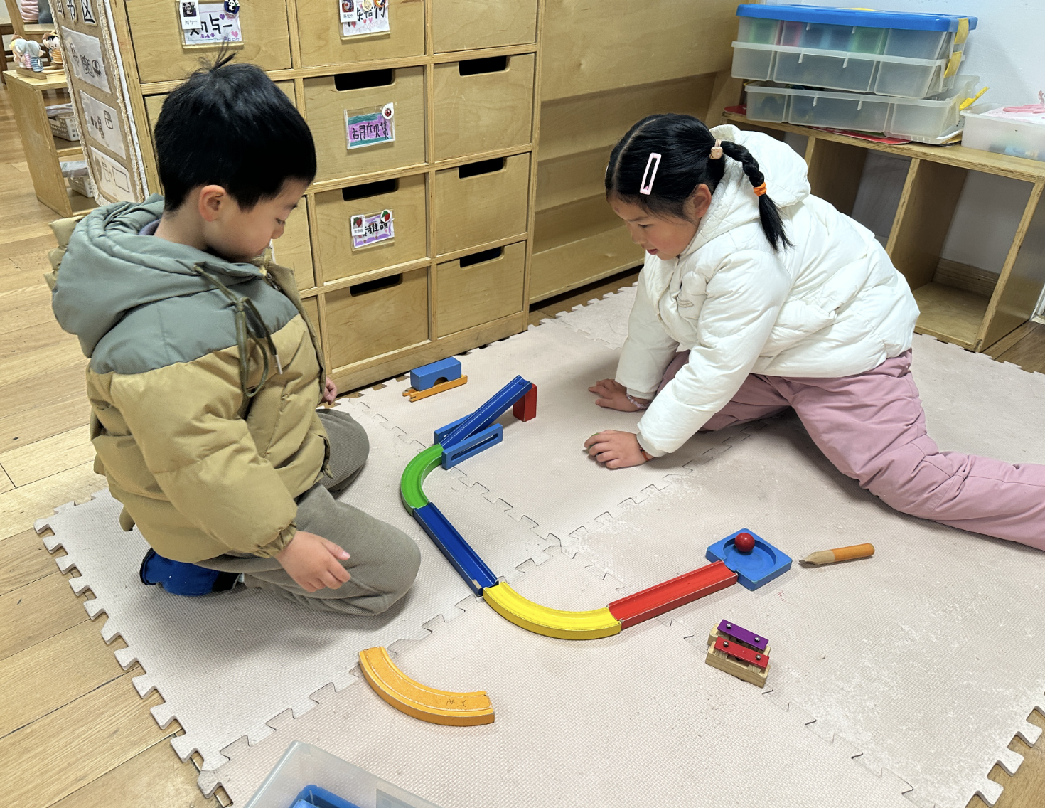
萌萌也是玩的拼图，她和等等一起比赛看谁先完成。 | 小瑜和嘟嘟在玩麻将，两人一起将底板上的任务全部完成，且正确率很高。 | 凡凡和妹妹一起玩小球过山车，他们一起设计了三个过山车，但是其中有一条过山车路线存在问题，不能让小球顺利到达终点。
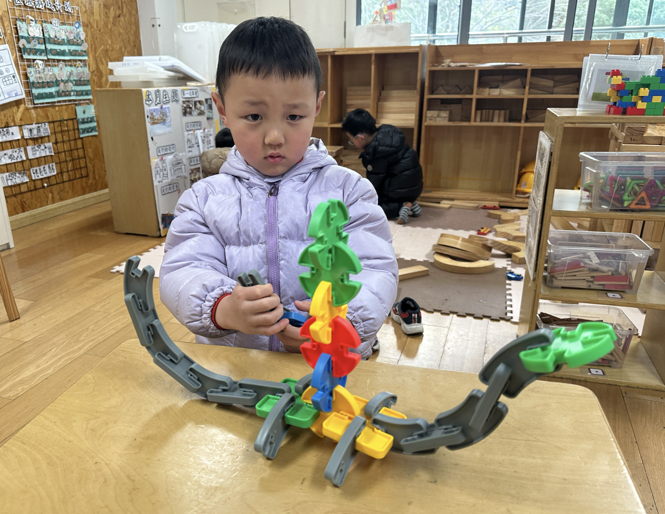 | 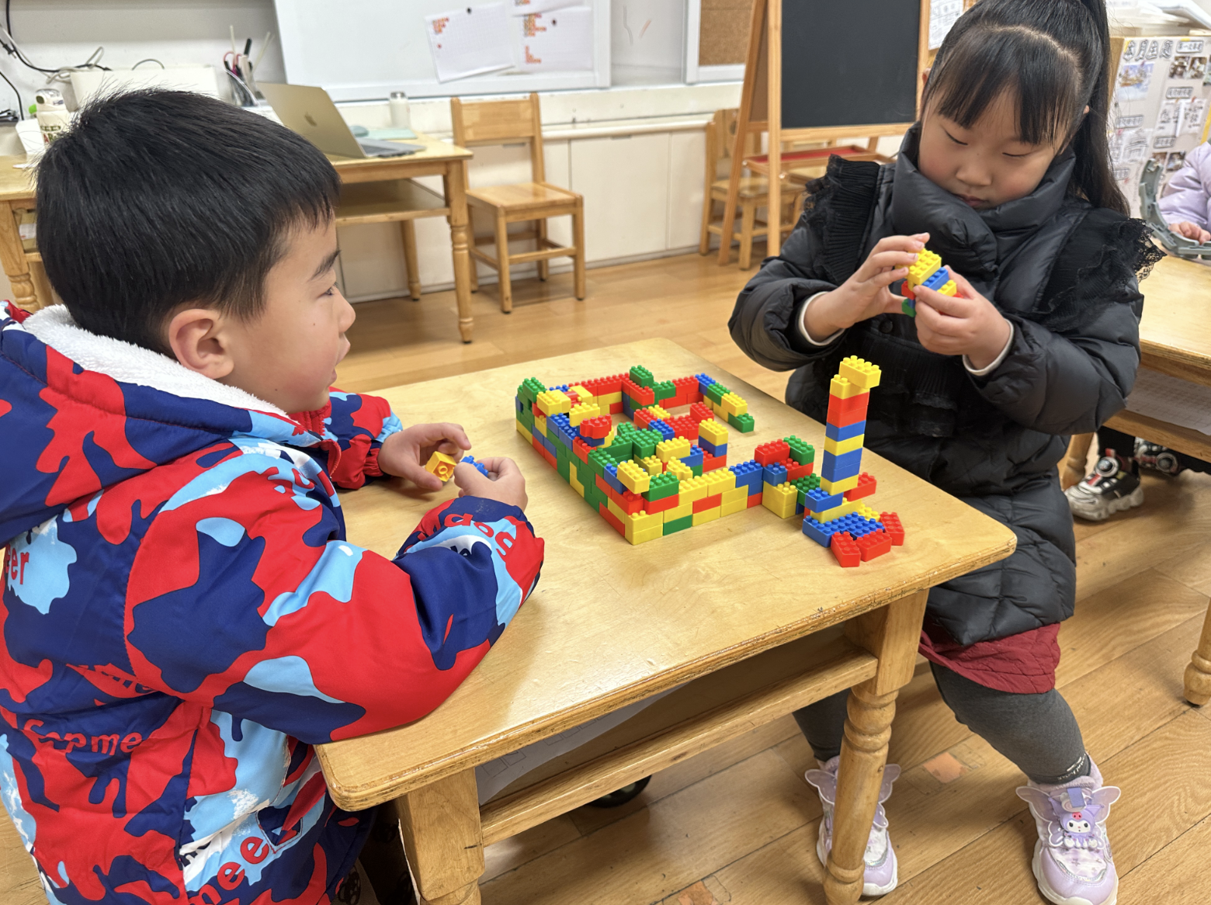 | 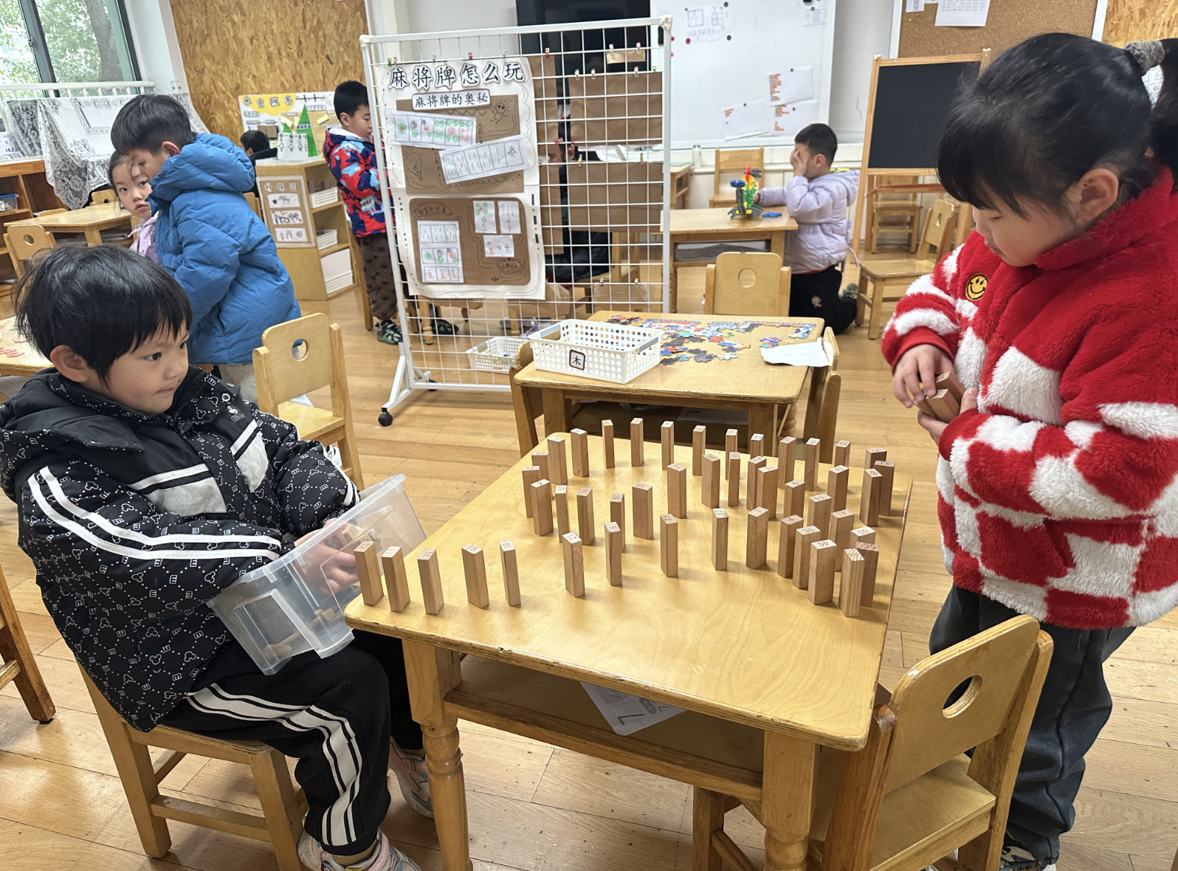
毛豆在桌面建构拼搭了一个恐龙，外形很形象。 | 佩奇和豆豆一起玩桌面建构的乐高玩具。 | 文文和芮芮一起利用敲木块玩具里的木块玩多米诺骨牌，一次次不断尝试。

- 户外活动
今天我们在小型攀爬架游戏，孩子们通过攀爬、悬吊等来锻炼身体协调能力，提升手臂的力量。
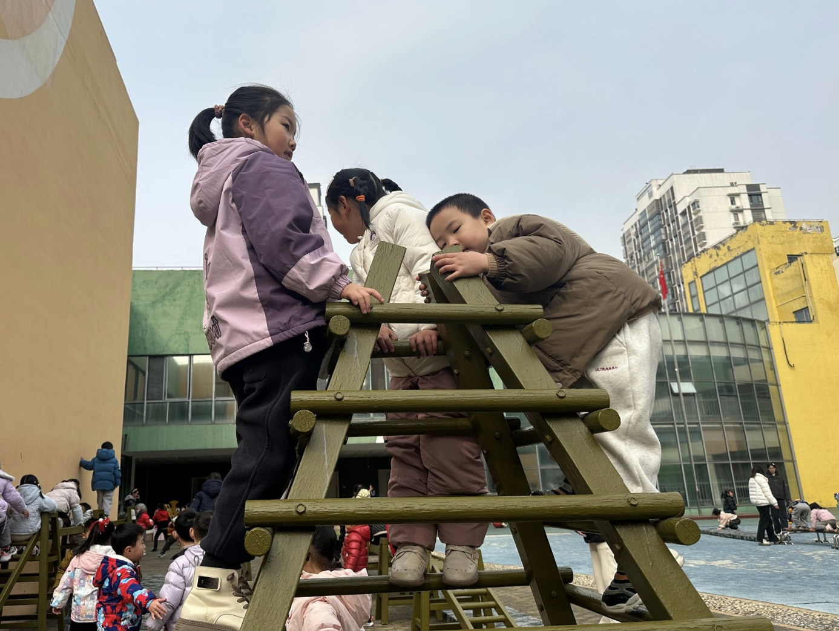 | 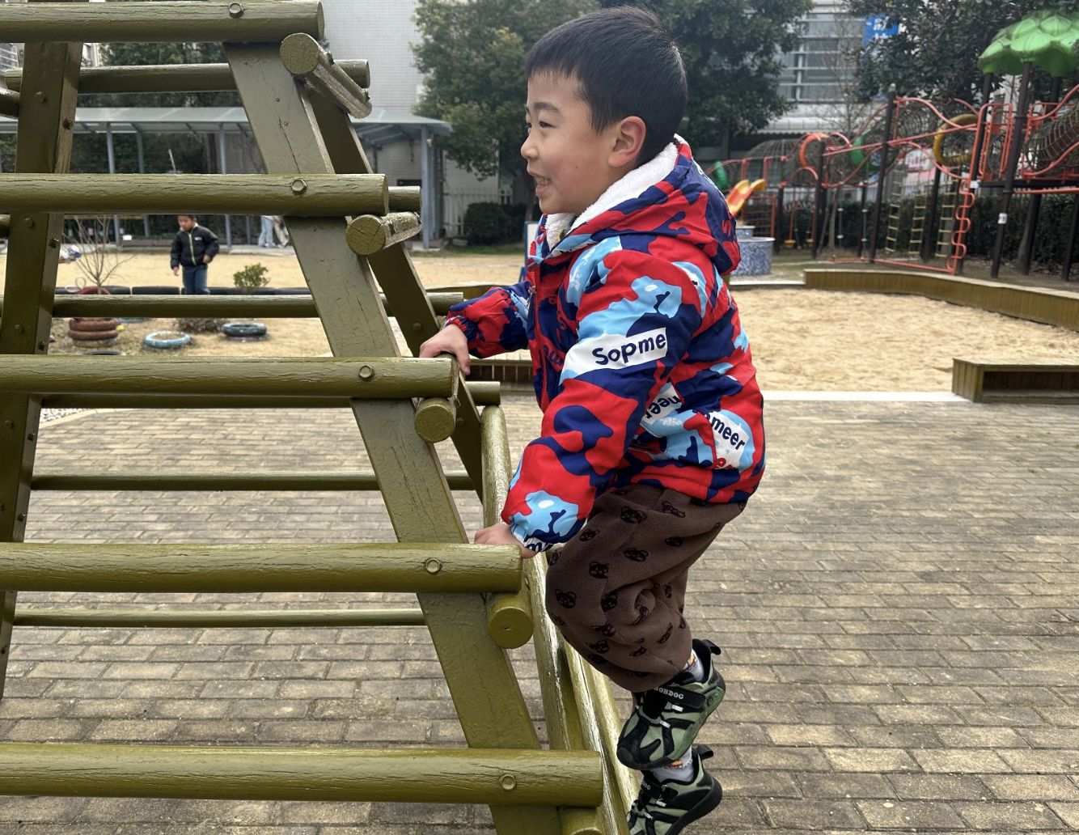 | 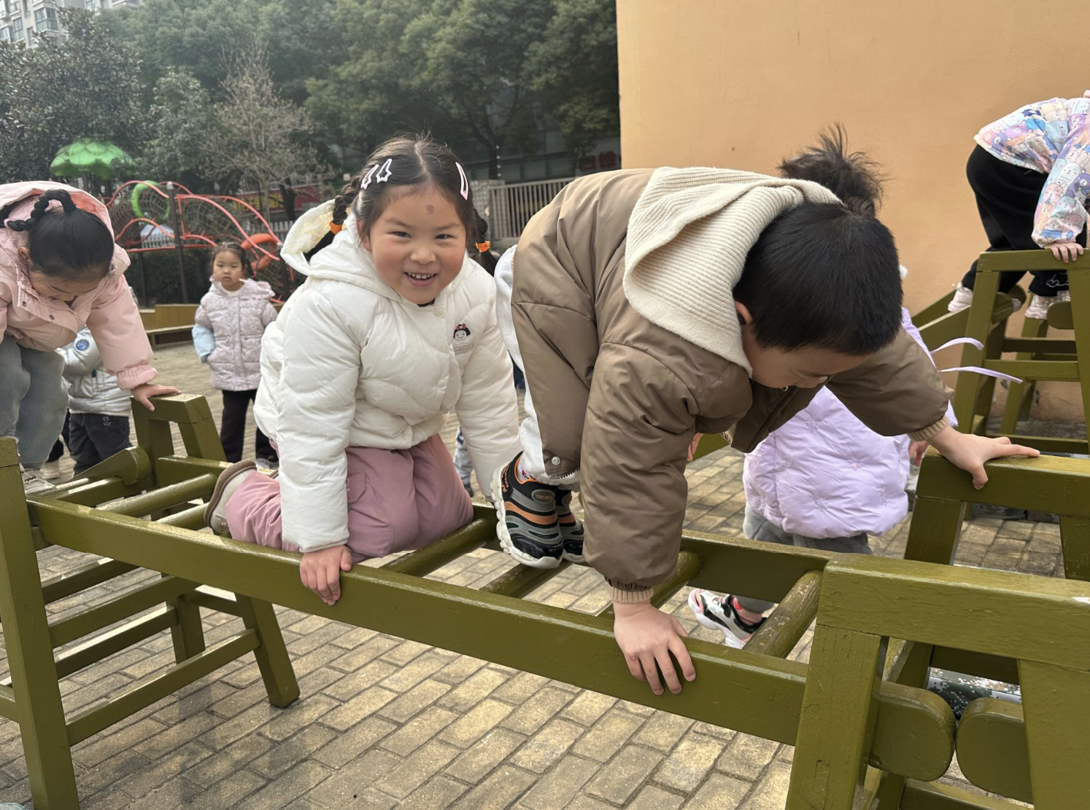
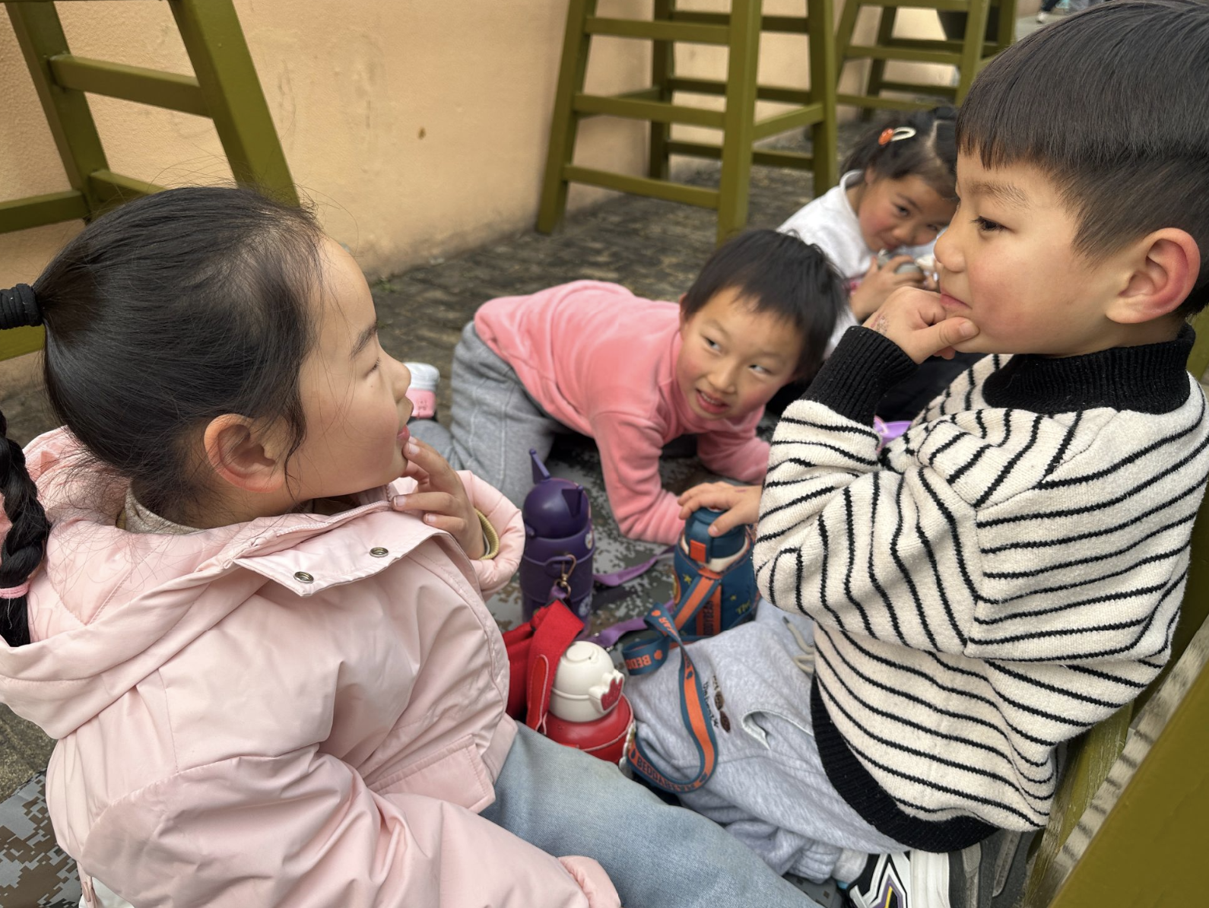 | 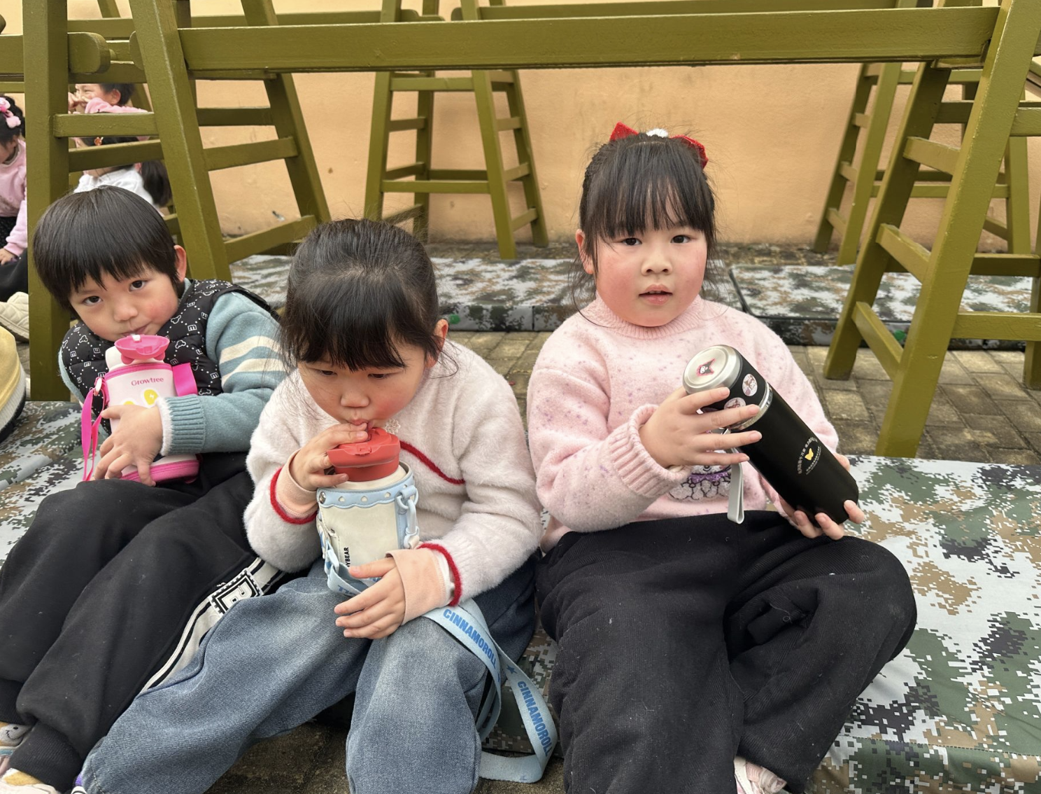 | 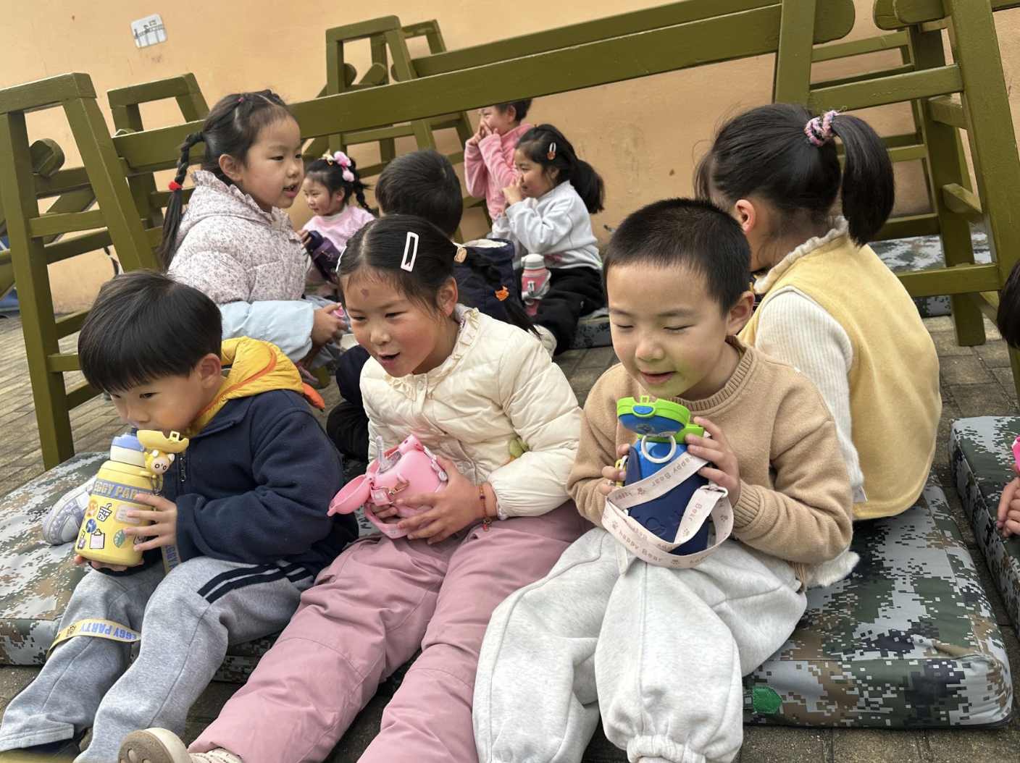

六、温馨提示
1.还没有把盆栽、马克笔带来的小朋友这周请一定带来！
2.托管费今天可以缴费了，缴费完成请在群里回复“已缴费”！

